Objem poľnohospodárskej produkcie bude v roku 2016 mierne klesať

Bratislava, 27. októbra – Objem poľnohospodárskej produkcie v roku 2016 mierne klesne, v priemere o 0,8 %. Horšia bude situácia v podnikoch, ktoré sa zaoberajú živočíšnou výrobou (zníženie produkcie o 1,6 %). Mierne zlepšenie nastane až v roku 2017, kedy by mal sektor vzrásť o 0,3 %. Vyplýva to z najnovšej Kvartálnej analýzy slovenského poľnohospodárstva Q4/2015, ktorú spoločnosť CEEC Research pripravila v spolupráci so spoločnosťou O.M.C. Invest.

Riaditelia poľnohospodárskych spoločností očakávajú v budúcom roku mierny pokles poľnohospodárskej produkcie. Podľa najnovšej Kvartálnej analýzy slovenského poľnohospodárstva Q4/2015, ktorá vznikla v októbri tohto roka, bude sektor v roku 2016 mierne klesať a to o 0,8 %. Optimistickejší sú v predikciách producenti rastlinných produktov. Podľa nich dôjde k poklesu iba o 0,4 %. Riaditelia spoločností, ktoré sa venujú živočíšnej produkcii, predpovedajú naopak pokles až o 1,6 %. „Slovenské poľnohospodárstvo čaká v budúcom roku stagnácia. Sektor bojuje s dovozom niektorých komodít, čo mu bráni vo vlastnom rozvoji. Situácia je náročnejšia hlavne v oblasti živočíšnej výroby. Preto je kľúčová pre radu firiem dotačná politika a možnosť získavania dotácií z EÚ zdrojov tak, aby boli schopné na trhu prežiť,“ uvádza Jiří Vacek riaditeľ analytickej spoločnosti CEEC Research. „Sektor trápi aj rozdrobenosť pozemkov, vysoký počet spoluvlastníkov a s tým súvisiaci pomalý proces obnovy evidencie vlastníctva pozemkov. Komplikáciou je aj skutočnosť, že určitý podiel rozlohy poľnohospodárskej pôdy tvorí pôda neznámych vlastníkov. To bráni urýchliť proces stransparentnenia vlastníckych práv k pôde a spôsobuje nejasnosti vo vzťahoch medzi majiteľmi pôdy a nájomcami, na čo doplácajú obe strany a v neposlednom rade aj štát.“ vysvetľuje odborník na túto problematiku Mário Červenka, riaditeľ spoločnosti O.M.C. Invest spol. s r. o.

Prvá stabilizácia sektora by mala prísť v roku 2017, kedy by mal medziročný rozdiel objemu produkcie oscilovať okolo nuly, presne na plus 0,3 %. Kladný vývoj poľnohospodárstva predpovedajú pestovatelia z rastlinnej výroby a to o 0,5 %, chovatelia ešte stále predpokladajú klesajúci trend objemu produkcie a to o 0,2 %. „Ekonomický výsledok našej spoločnosti sa bude odvíjať od dosiahnutých úrod, nákladov na plodiny, ale bude dôležité, ako zareagujú trhy na nedostatok niektorých komodít. V roku 2016 nechceme výraznejšie zmeniť naše výrobné zameranie. Plánujeme vo vyššej miere pestovať špaldu, tvrdú pšenicu, vysoko olejnatú slnečnicu. Na základe cenovej politiky Cukrovaru prehodnotíme pestovanie cukrovej repy, hlavne mimo kvótovej. V priebehu roka 2016 budeme sledovať, ako sa vyvíja uzatvorenie obchodnej zmluvy EÚ a USA a pri oseve na rok 2017 budeme reagovať na prípadné nové podmienky,“ uvádza Zoltán Černák, konateľ, Poľno SME, s. r. o.

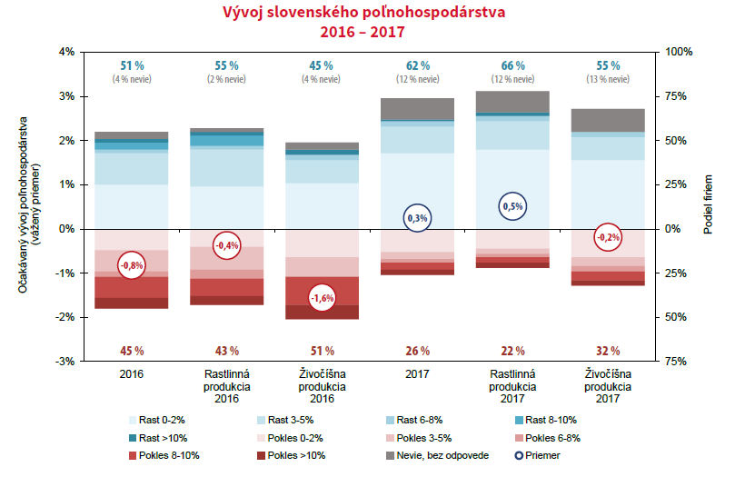

Tri štvrtiny (74 %) riaditeľov poľnohospodárskych spoločností vidí veľký problém v dovoze lacných potravín a to hlavne z Poľska. Iba 15 % spoločností považuje za problém dovoz lacných potravín z Českej republiky alebo Maďarska.

V nasledujúcom období predpokladajú poľnohospodárske spoločnosti skôr stagnáciu alebo rast cien vybraných komodít. Lepšie by nam tom mohli byť hlavne ceny obilnín, zeleniny a zemiakov, pokles cien naopak očakáva najviac riaditeľov u mlieka. „Samozrejme, čo sa týka rastlinnej produkcie, to dopredu nikdy nevieme, záleží od počasia. Pokiaľ ide o živočíšnu produkciu, môžeme s určitosťou povedať, že cena hlavnej komodity - mlieka - neporastie, takže očakávame straty aj tento rok, nakoľko k jej postupnému znižovaniu dochádzalo od polovice tohto roka. Súčasná cena mlieka je o 30 % nižšia, ako bola v minulom roku a tento trend bude aj v roku 2016. Stabilné ceny sú zatiaľ u hovädzieho mäsa, ktoré by mali byť aj v ďalšom období, cena bravčového mäsa výrazne klesla v minulých rokoch a zostáva nezmenená aj pre ďalšie roky, preto aj náš podnik v tomto roku s výkrmom ošípaných skončil.“ vysvetľuje Zlata Holubová, predsedníčka, Poľnohospodárske družstvo Gader.
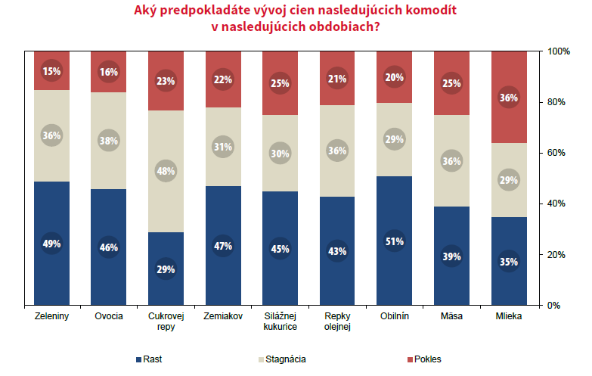

Rozloha poľnohospodárskej pôdy klesá. V súčte za posledných päť rokov to znamená, že ubudlo celkom 20 892 hektárov poľnohospodárskych plôch. Pozvoľna v posledných piatich rokoch klesala rozloha ornej pôdy, viníc a trvalých trávnatých porastov. Naopak, čo pravidelne narastá, sú plochy lesných pozemkov (nárast o 8 262 hektárov). „Majitelia pôdy nesú veľkú zodpovednosť za potravinovú bezpečnosť a nie je im ľahostajné, ako sa s produkčnou pôdou hospodári. Nie je nám ľahostajný úbytok poľnohospodárskej pôdy v celoslovenskom merítku, pretože sa vystavujeme nebezpečenstvu potravinovej nesebestačnosti. Vážime si zodpovedných nájomcov poľnohospodárskej pôdy, ktorí hospodária na pôde so strategickým prístupom a dlhodobo zabezpečujú produkčnú schopnosť na prenajatej pôde. Pripájame sa ku stratégii Ministerstva poľnohospodárstva, ktoré má snahu zabezpečiť čo najväčšiu sebestačnosť potravinovej bezpečnosti v SR,“ vysvetľuje Ladislav Dobrodenka, predseda dozornej rady, SOPK.

Kvartálnu analýzu slovenského poľnohospodárstva Q4/2015 nájdete na webových stránkach
www.ceec.eu

Kontakt pre média:
Alena Bradáčová
PR & Communication Director
CEEC Research
E-mail: bradacova@ceec.eu
Tel. SR: +421 949 213 170
Tel. ČR: +420 777 299 790

CEEC Research je poprednou analytickou spoločnosťou, ktorá sa zameriava na výskumy v oblasti poľnohospodárstva, stavebníctva, strojárenstva a verejných zákaziek. Spoločnosť poskytuje analýzy vybraných sektorov od roku 2006 a aktuálne naše štúdie využíva cez 17 000 spoločností z celého sveta. Všetky naše štúdie a analýzy sú založené výhradne na údajoch získaných z pravidelných štrukturovaných rozhovorov s kľúčovými predstaviteľmi vybraných najväčších, stredných aj malých spoločností.

CEEC Research okrem pravidelných štúdií a analýz organizuje aj Stretnutia lídrov vybraných sektorov, ktorých sa zúčastňujú generálni riaditelia najvýznamnejších spoločností, prezidenti a predsedovia najväčších zväzov, cechov a komôr a taktiež aj ministri a najvyšší predstavitelia štátov vybraných krajín.

